**数量关系**

1. **概览**
2. 考试大纲

主要测查报考者理解、把握事物间量化关系和解决数量关系问题的能力，主要涉及数据关系的**分析、推理、判断、运算**等。

1. 考试题型及范围
2. 整体增强规划
3. 掌握解题技巧
4. 掌握经典题型（占据考试内容70%）
5. 掌握非经典题型（占考试内容30%）

**注：本次考试先不管非经典题型，先把常考的内容掌握下来**

**注：如想取得突破，数量关系必须要系统的完整的学习**

1. 解题技巧

**注：考试时遇到无头绪，且代入计算量过大的题可直接放弃**

**注：按经验，题目中很多时候会给一些用不上的条件或数据，进行分析时不要吊死在某些条件上，分析不出来就换一个**

**注：碰到要蒙的，无脑选C，C出现的最多**

**① 代入排除法：**有几个类型的题型优先用代入排除法，如年龄、余数，多位数或不知道怎么解的题。

先根据题目所给条件排除不可能的选项，再代入比较容易计算的选项

**注：如问最大是多少，则从没被排除的选项中从最大的开始代入**

例1：（年龄问题）

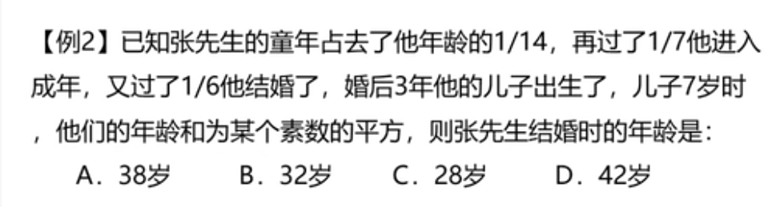分析题目，寻找可用于排除选项的线索。无可直接排除的选项。

进一步分析题目，寻找最便于计算的突破点。7+年龄为某个素数的平方，素数就是质数，除1和自身外不能被其他数整除，有1，3，5，7，11。平方分别为1，3，25，49，121，明显1，3，25，121都不可能，不合常理

那就是49，即张先生年龄为42，结婚时的年龄就是减儿子的7岁，再减去结婚三年，答案是32

注：整体思路就是先找可用于排除选项的信息，不行的话就寻找易突破的点，然后再代入或推导，不要被一些材料中一些复杂的信息所干扰

例2（余数问题）

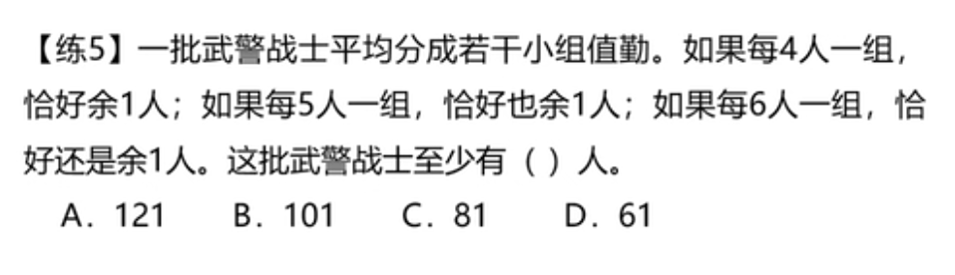分析题目，寻找可用于排除选项的线索。无可直接排除的选项。

进一步分析题目，寻找易计算的突破点。4，5，6都余1，且求至少。那只能从最小的选项开始代入计算了，61满足要求，直接选D。

例3（多位数问题）

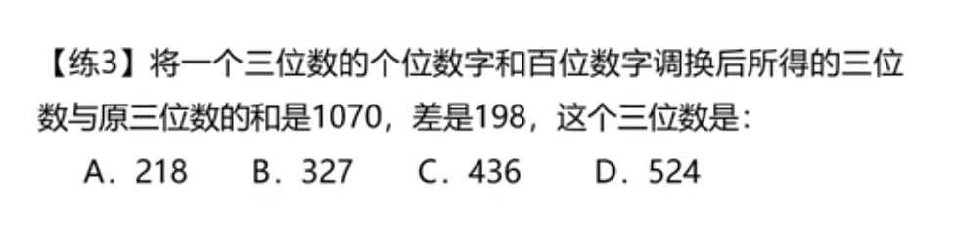分析题目，寻找可用于排除选项的线索。个百位调换和是1070，则个位百位相加大概等于10。大概过了一下，基本都符合。 差是198，则个百位数字相差大概在2，AB排除，相差太大了。

剩余两个答案依次代入，634-436=198，符合要求

**② 数字特性：**熟练掌握数字的特性可以在不计算的情况下排除一些选项

**Ⅰ奇偶特性：**适用于

1. 知差求和，知和求差

差为奇数，则两个数一定是一奇一偶，且和肯定为奇数，偶数选项排除

1. 2倍类、平均分

这两个含义类似，如某数是某数的2，4，6，8倍，某数可以被2，4，6，8份平分。说明这个数一定是偶数。

1. 不定方程

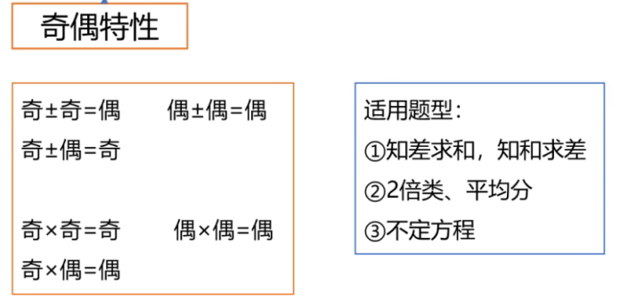不定方程可作为一个重点题型来说，此处先不讲

其实奇偶特性也很好理解，不用背。奇数就理解为偶数+1，奇+奇=两个偶数相加然后加两个1，就是偶数。（减法也适用）

奇*奇数就是奇数个偶数+1，偶数无论是几个都是偶数，但奇数个1就是奇数了，所以是奇数。

例1（余数，2倍类）

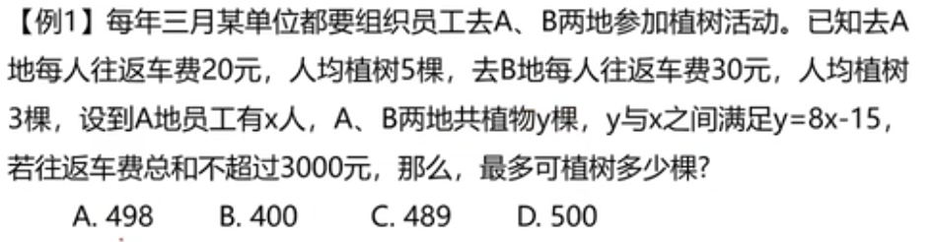

分析题目，寻找可用于排除选项的线索。求最多多少颗，都去A是最多的，3000可以去A第150人，远超500颗，无效线索。 总棵树是8x-15，符合2倍类，偶数-奇数必为奇数，排除ABD，得到答案。

例2（年龄，2倍类）

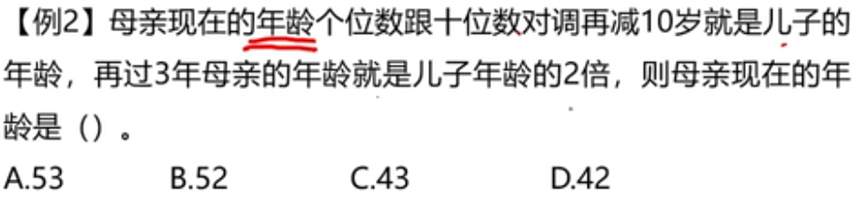

分析题目，寻找可用于排除选项的线索。看到年龄，（年龄、余数、多位数优先使用代入法）。再过三年是儿子的两倍，两倍类，所以现在的年龄是两倍类-3，是奇数，排除BD

剩余两个选项代入计算，A符合

例3（知和求差）

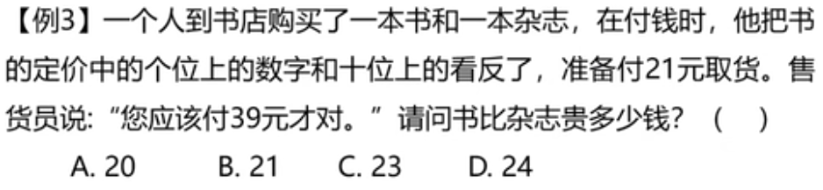

分析题目，寻找可用于排除选项的线索。无。

进一步分析题目，寻找易突破的点。发现39是价格之和，21是反的价格之和，利用奇偶特性可得书和杂志的价格为一奇数一偶数，且书的价格正反是一样的。问题是问他们的差是多少，既然是一奇一偶，则差肯定也是奇数，排除AD

（21是反的价格之和，其实不管也可以，由此推出的性质没用上）

剩余两个答案用代入法，如价差是21，则书和杂志的价格是30和9，3+9不为21，且30反过来奇偶变了，所以选C

例4（平均分）

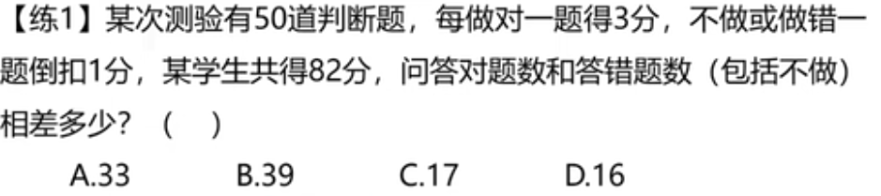

分析题目，寻找可用于排除选项的线索。无。

进一步分析题目，寻找易突破的点，好像也没有，关系很少，都看起来没啥价值。全代入又太慢了。问两种相差多少，总题书-相差的数应该是个偶数，不然没法分成两份了，50是偶数，所以也得选个偶数才行，只有D符合，选D

例5（平均分）

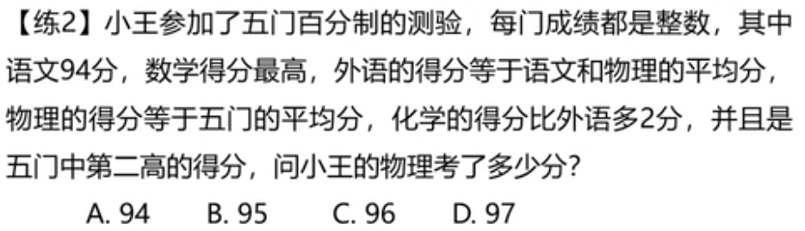

分析题目，寻找可用于排除选项的线索。无明显线索

进一步分析题目，寻找易突破的点。问的是物理多少，和物理有直接关系的线索有，外语是语文和物理的平均分，物理的分数是五门的平均分。 五门的平均分好像推不出来啥，四门的平均分倒是可以推出总分是多少。

外语是语文和物理的平均分，那语文+物理得是偶数才行，所以物理也是偶数，所以排除BD。代入AC，如是A的话，那语文外语物理都是94，剩下两门都比94高，则不满足物理是五门平均，所以答案是C

例6

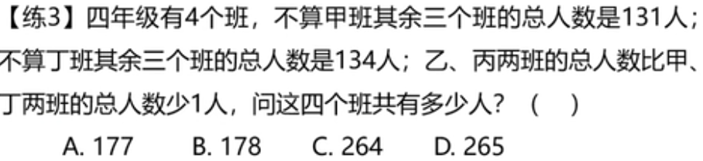

分析题目，寻找可用于排除选项的线索。不算甲班131，不算丁班134，则甲-丁是3，其中有一个是奇数，和肯定也是奇数。乙丙比甲丁少1，则乙丙的和是偶数。则总结果是奇数，排除BC。

剩余俩答案咋选，仔细一想，乙丙和与甲丁基本一致，甲丁差3，也基本一致，待选项差异较大，假设四个班人数一致，则131/3大致等于43，44*4=176，选A

**Ⅱ 整除特性，要判断一个数是否能被另一个数整除，根据一些规则即可判断，极大提高运算速度。引入进位数概念。**

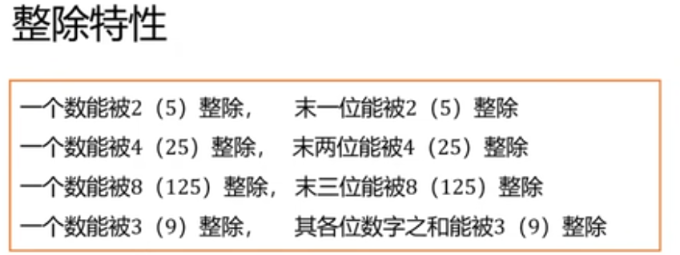

原理其实也简单。对2或5来说，能被这两个数整除的最小的进位数就是10，所以如一个数的末一位能被2或5整除，那剩下的十位无论是几，都可以被整除，因为无论十位是几，都可以整除2或5。进而推出无论百位，更高位是多少，肯定也能被整除

4或25也是类似，他们的最小进位数是100。8或125最小进位数是1000

3或9比较特殊，得所有数字之和能被3或9整除才行

整除特性可以融入到我们日常思维中，如计算23/25的值，我们知道25的最小进位数是100，即这个式子可迅速转为（4*23） / （4*25=100）。只需算出4*23=92即可快速得出精确结果

例1（整除特性）

分析题目，寻找可用于排除选项的线索。

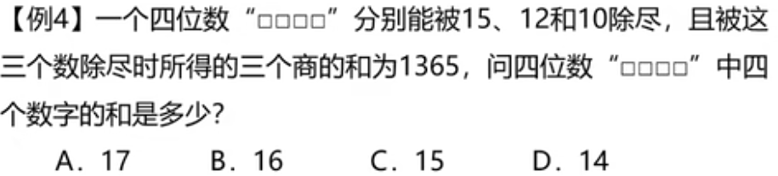

分析题目，寻找可用于排除选项的线索。毫无头绪。

进一步分析题目，寻找易突破的点。求四个数字的和，感觉和3，9的整除有点像。其中能被15，12整除，那必然也要被3整除，排除选项中不能被3整除的，ABD排除，只剩C了。

其中被10除尽和三个商的和只是最佳解题路径上的障眼法

如选项改一下，改成21 18 15 12，那就比较难算了。根据上述得到的线索，一个都排除不了，只能老老实实求15 12 10的最小公倍数60，然后列方程得到最终答案

例2（整除特性）

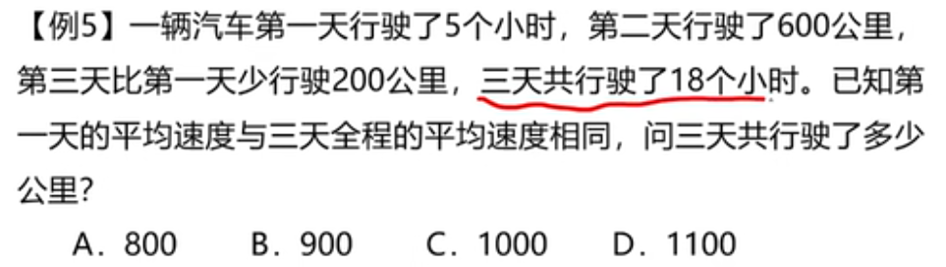

分析题目，寻找可用于排除选项的线索。毫无头绪。

进一步分析题目，寻找易突破的点。还是毫无头绪。看答案，说三天共行使18小时，则选项应该是18的倍数（不好算，18是3的倍数，先用这个过滤一遍），要被3整除，直接排除ACD，选B

答案这么算的前提是每天跑的公里数是整数，但题目并没提出。但根据考试大纲（主要是分析，推理，判断，计算是最次要的，和资料分析一样）和做题的规律总结，每日公里数是分数不合规律，所以默认为整数

**Ⅲ 倍数特性**

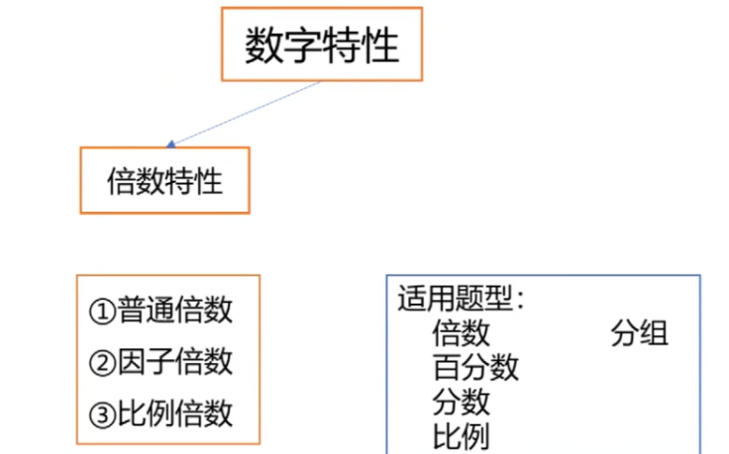

**普通倍数**指的是甲是乙的7倍多2，那正确选项-2后肯定是7的倍数

**因子倍数**指的是甲可以分解为很多因子，如60分解为1*60，2*30，因子之一的30也可分解为2*15。所有60分解出来的因子或子因子或几个子因子之间的积，他的倍数都可以是60

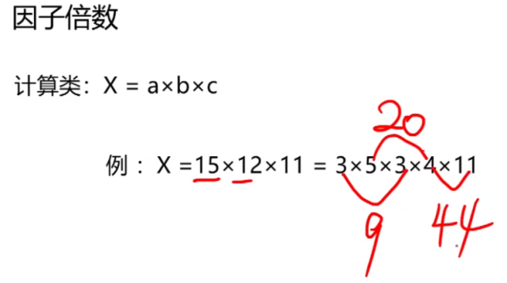

**比例倍数（经常考）**指的是甲和乙是几比几（必须不可再进行约分），从而可以推出一系列甲和乙的关系

这个其实也能理解，甲：乙不可约分，如3：2。则可设甲为3x，乙为2x。只要是求甲乙之间的关系，x就能约掉，自然就能得出甲乙之间的各种关系。且因为不可约分，则x一定是整数，可得出一些倍数关系，甲是几的倍数，乙是几的倍数，甲乙的和或差是几的倍数

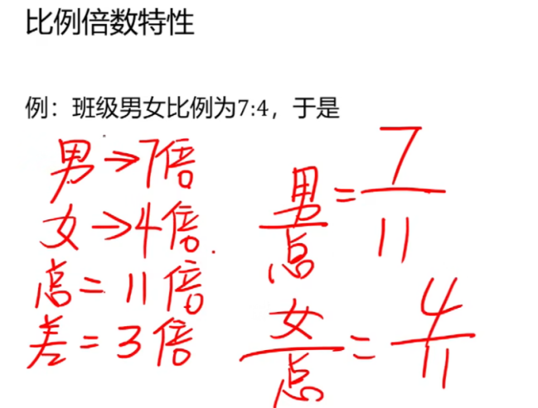

**适用题型**说了一堆，其实**核心就是，和比例有关的就可以考虑用倍数特性（基本都是比例倍数的特性）。且一开始就把关系转换为比例关系，便于分析、计算**。倍数本身就不用说了把，百分数是前面的数和100的比例关系，分数是分子和分母的比例关系。比例就是比例，分组指的是把几个甲几个乙分为一组，这不也就是甲和乙的比例关系么。

例1（分组 比例倍数 普通倍数 因子倍数）

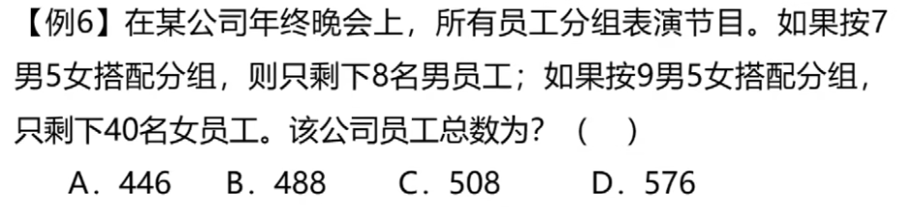

分析题目，寻找可用于排除选项的线索。提到了分组，则考虑比例倍数关系。问题是求总人数，则可能和总数的倍数关系有关。

总数减8是12的倍数，总数减40是14的倍数。无法直接排除选项，依次代入，BC尾数是8，先代BC。C不行，排除，B满足第一个，接着算第二个448 -> 2*224 -> 2*7*32 ->是14的倍数。答案选B

例2（比例 比例倍数）

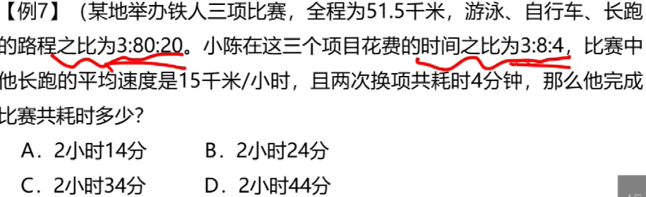

分析题目，寻找可用于排除选项的线索。有几个比例关系，优先考虑倍数特性。问题问的是求比赛耗时，那我们来先看看时间相关的比例，是3：8：4。最后还说两次换项目共用4分钟，则最终时间-4分钟肯定是15的倍数，开始依次排除选项，最终选C

路程，路程之比，平均速度都是迷惑人的

例3（分数 比例倍数）

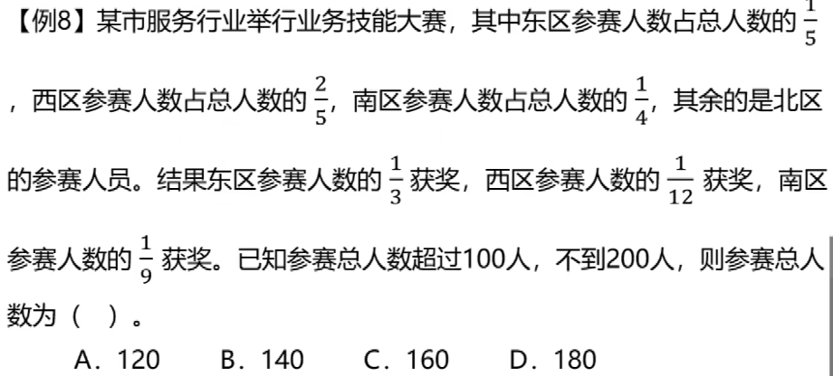

分析题目，寻找可用于排除选项的线索。（这题很灵活，计算量稍微多一点）

给了很多分数，猜测是倍数特性。最终问的是总人数，所以东西南北要转为比例关系，才能得到总人数是几的倍数，分母统一到20，得到4：8：5：3。这样一来还是不够，又看东区1/3的人获奖，则要扩大比例了，4变成4和3的最小公倍数才可能符合，整体的比例关系变成12：24：15：9。然后又看到南区1/9的人获奖，比例扩大到36：72：45：27，虽表面还可约分，但其实加上获奖人数条件，已经不能再约了。此时总人数就是这些加起来，为180人

还有一种更快的思路，东区占总人数的1/5。则总人数就是5的倍数，无法排除。东区1/3获奖，则总人数就是15的倍数，排除BC。然后其余几个区也这么计算，直到排除所有。算下来好像并不节省时间

例4（百分数 比例倍数）

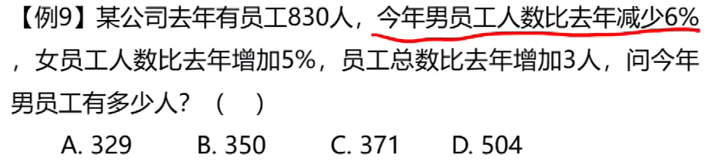

分析题目，寻找可用于排除选项的线索。（这题一开始还没看出来咋解）

两个百分数，优先考虑倍数性质。6%意味着啥呢？先转为比例关系再说，等于6：100 -> 3:50。3是减少的人，50是去年的男人数。说明去年的男人数是50的倍数，今年的就是47的倍数，只有A符合

没想到给的条件、数据这么少，还是有一堆的烟雾弹

例5（倍数 比例倍数）

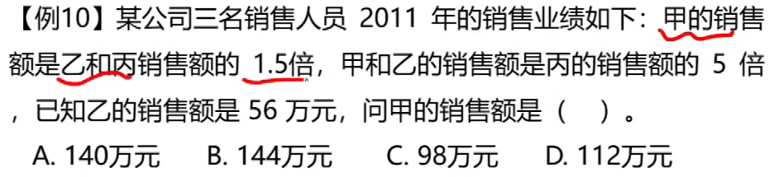

分析题目，寻找可用于排除选项的线索。甲：乙+丙 = 1.5：1。我们之前说过比例要搞成不能约分的，那此时能弄成3：2吗？ 可以，1.5：1不就是等价于3：2吗

那1.5：1为什么不能是3：2再约分的结果呢？如果是人数的话肯定不行，因为1.5的奇数倍会出现不满一个人了。但此处是销售额，销售额客观上是可以存在非整数的。但据刘文超说，省考题不会出小数的情况，所以销售额可和人数一样看待，认为不会有小数

6：4为什么一定要约成3：2呢。因为可能真实结果是9：6，而6：4粒度不够，再乘以2之间变12：8了

所以甲的销售额是3的倍数，利用整除特性，B的1+4+4=9可以被3整除，所以答案是B。

换种思路，甲乙是丙的五倍，转为比例就是 甲+56 ： 丙 = 5：1，则答案减去280肯定是5的倍数

冗余例题（用于考前复习阶段）

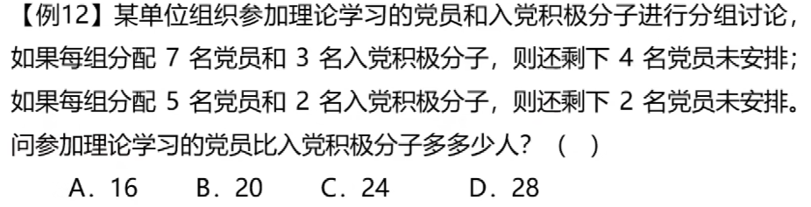

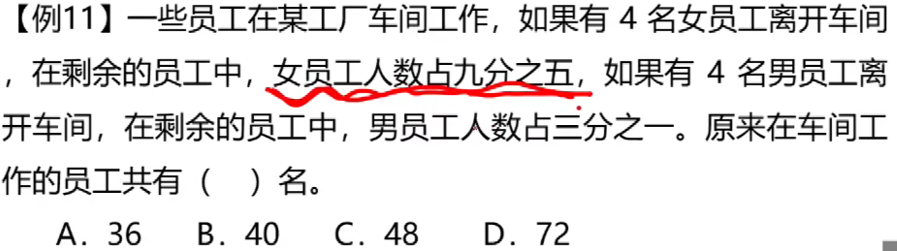

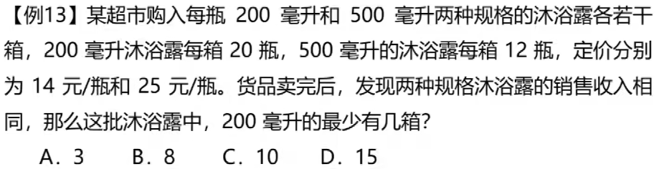

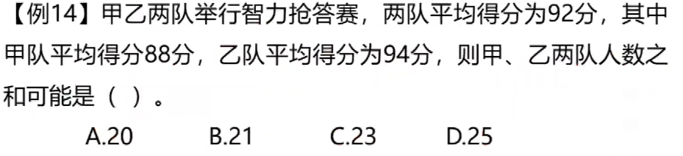

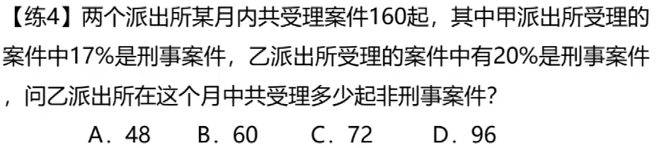

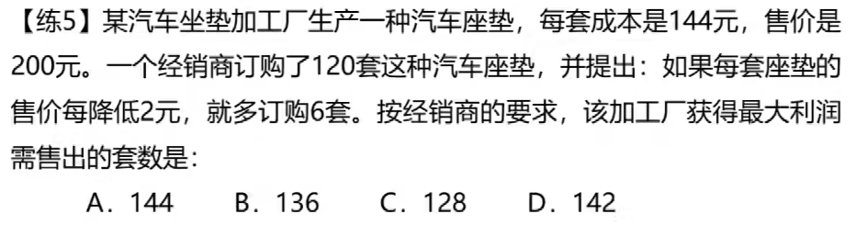

提示：普通倍数 练5

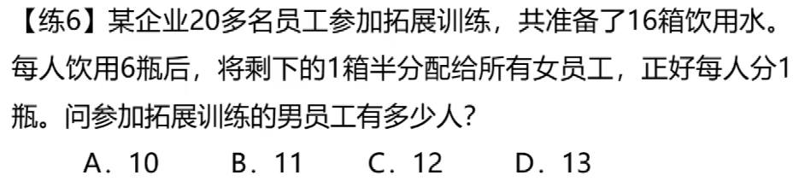

提示（练6）：奇偶特性加代入排除

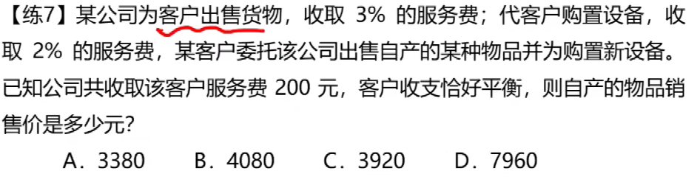

提示（要列方程）：

**排列组合**

**A是排列（从N个中选出M个并排列）（算法就是N的M次阶乘）**

**C是组合（从N个中选出M个）（算法如下）**

